Correção das atividades de Matemática – dos dias 21 a 25 de setembro
5º Ano D – Profª. Simoni
EMAI
- Atividade 10.1 - poliedros - pág. 69;
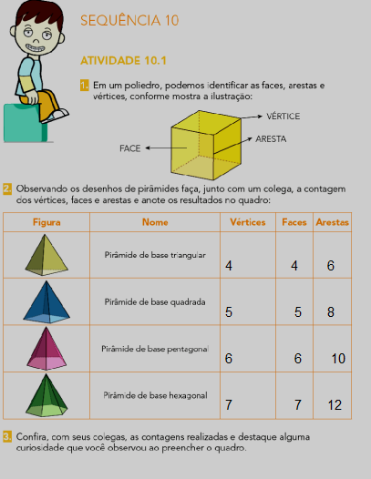
- Atividade 10.2 – poliedros - pág. 70;
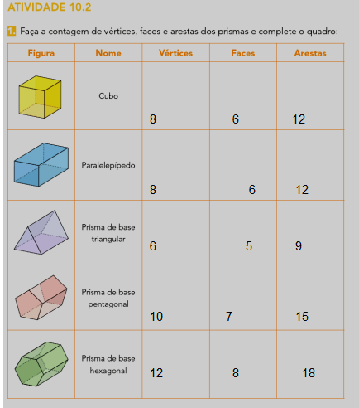
- Atividade 10.3 – poliedros - pág. 71;
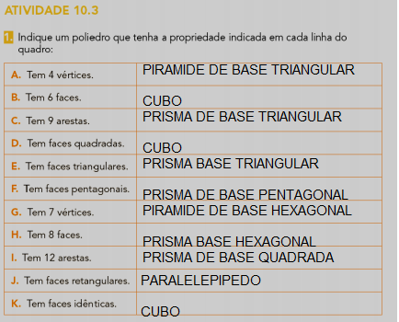

- Atividade 10.4 - planificação de poliedros – pág. 72;
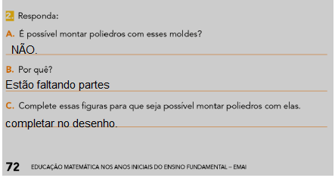

- Atividade 10.5 – sólidos de Platão - pág. 73;
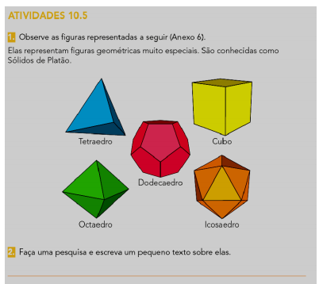
Os sólidos de Platão são casos particulares de poliedros. Platão buscava explicar a criação do Universo a partir da geometria e associava esses sólidos geométricos a elementos da natureza. São classificados como sólidos de Platão o tetraedro, o hexaedro, o octaedro, o dodecaedro e o icosaedro. Todos esses cinco sólidos são poliedros regulares, ou seja, possuem arestas e faces congruentes.

Apostila aprender sempre –
- Atividade 4 – soma – pág. 12 e 13
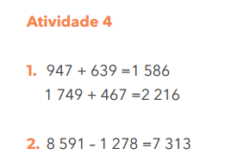
Ciências
- Livro didático, pág. 136 e 136 - Órgãos que regulamentam o uso da água.
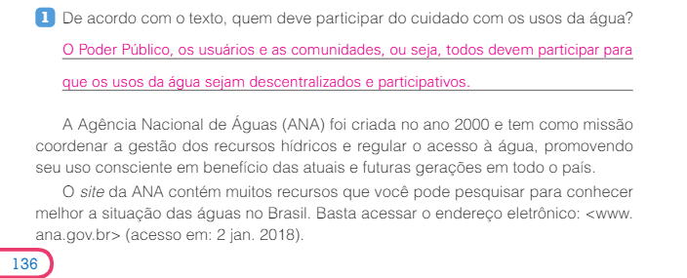
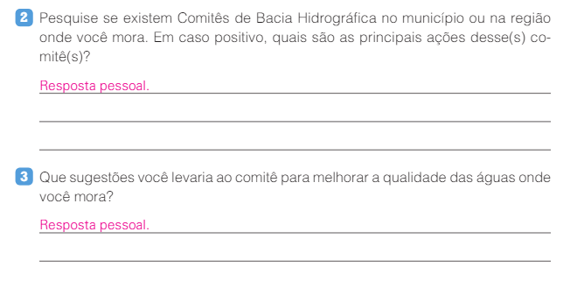
Geografia
- Livro didático, pág. 252 e 253 – Desigualdade social .
